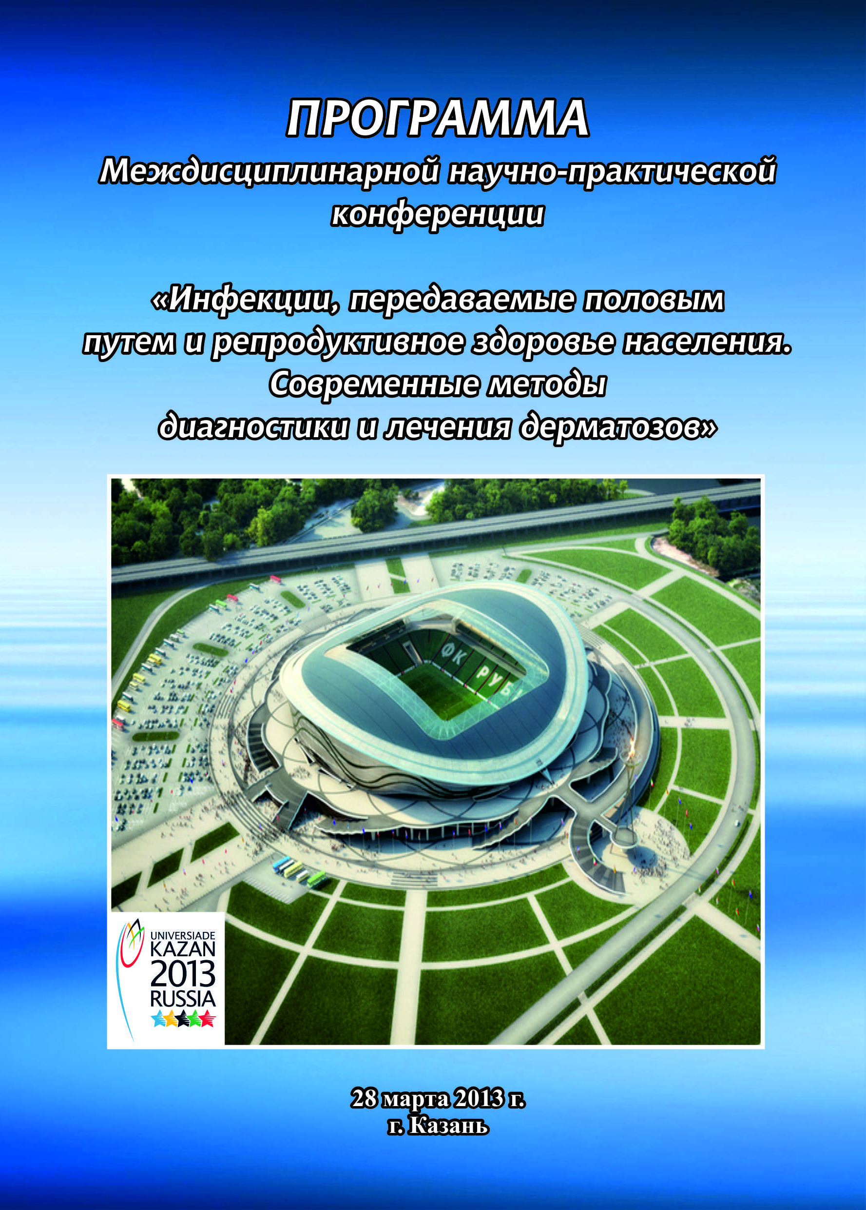
ПРОГРАММА

Междисциплинарной научно – практической конференции «Инфекции, передаваемые половым путем и репродуктивное здоровье населения. Современные методы диагностики и лечения дерматозов».

Дата проведения: 28 марта 2013 года
Место проведения: Аудитория кафедры (г. Казань, ул. Толстого, дом 4)
Регистрация участников: 9.00 – 9.45
Открытие конференции: 9.45 – 10.00

Секция «ИППП и репродуктивное здоровье»
Председатель – д.м.н., профессор Абдрахманов Р.М.
Зам. председателя – д.м.н., профессор Батыршина С.В.
- к.м.н., доцент Минуллина Н.К.

Секция «Дерматология»
Председатель – главный внештатный специалист по дерматовенерологии и косметологии Приволжского федерального округа и МЗ РТ, главный врач ГАУЗ «Республиканский клинический кожно-венерологический диспансер» И.К.Минуллин
Зам. председателя – к.м.н., доцент В.Ю.Дядькин
- д.м.н., профессор Файзуллина Е.В.

Секция «Детская дерматология»
Председатель – д.м.н., профессор Юсупова Л.А.
Зам. председателя – д.м.н., профессор Шамов Б.А.
- к.м.н., ассистент Халилов Б.В.

10.00 – 10.15 Современные методы лечения угревой болезни.
Профессор кафедры дерматовенеролгии КГМУ, д.м.н. Файзуллина Елена Владимировна, г. Казань.

10.15 – 10.30 Микоплазмозы как основа смешанной урогенитальной инфекции.
Научный консультант МСЧ РАО «Российские железные дороги», к.м.н., доцент Рюмин Дмитрий Валентинович, Савельева Е.М. г. Москва
Директор центра репродуктивного здоровья Шашлова Татьяна Александровна, г. Москва

10.30 – 10.45 Псориаз волосистой части головы. Новые подходы к ведению больных.
Д.м.н., профессор кафедры кожных и венерологических болезней ГБОУ ВПО I МГМУ им. Сеченова Халдин Алексей Анатольевич.

10.45 – 11.00 Профилактика воспалительных осложнений после аборта и инвазивных процедур в гинекологии.
Главный акушер-гинеколог Приволжского Федерального округа, зав. кафедрой акушерства и гинекологии КГМА, д.м.н., профессор Мальцева Лариса Ивановна, г .Казань

11.00 – 11.15 Лечение урогенитальных инфекций как фактор формирования репродуктивного здоровья населения, г. Казань
Профессор кафедры дерматовенерологии КГМУ, д.м.н., Файзуллина Елена Владимировна.
Доцент кафедры дерматовенерологиии КГМУ, к.м.н., Дядькин Владимир Юрьевич

11.15 – 11.30 Пробиотики: когда кому они необходимы.
К.м.н., ассистент кафедры общеврачебной практики КГМУ, Абдулхаков Саяр Рустэмович, г.Казань.

11.30 - 11.45 Адьювантная терапия агонистами эндоканнабиноидных рецепторов и проактивная терапия стероидчувствительных дерматозов.
Зав. кадефрой дерматовенерологии и косметологии КГМА, д.м.н., профессор Юсупова Луиза Афгатовна, г. Казань.

11.45 – 12.00 Кандидозные вульвовагиниты: современные подходы к диагностике и лечению.
Профессор кафедры дерматовенерологии КГМУ, д.м.н. Файзуллина Елена Владимировна,
г. Казань

12.00 – 12.15 Современный подход к ведению пациентов с папилломавирусной инфекцией аногенитальной области.
Доцент кафедры дерматовенерологии и косметологии КГМА, к.м.н. Юнусова Елена Ивановна г. Казань
Доцент кафедры акушерства и гинекологии №2 КГМА, к.м.н. Данилова Ольга Владимировна,
г. Казань
12.15-12.30 Выбор антигистаминного препарата в практике врача дерматовенеролога.
Профессор кафедры дерматовенерологии КГМУ, д.м.н., Шамов Булат Альфредович, г. Казань

12.30 – 12.45 Новый подход в лечении онихомикозов.
Зав. кафедрой дерматовенерологии и косметологии КГМА, д.м.н., Юсупова Луиза Афгатовна, г. Казань.

12.45. – 13.15 ПЕРЕРЫВ

13.15 – 13.30 Современные подходы к терапии атопического дерматита.
Профессор кафедры дерматовенерологии, д.м.н., Батыршина Светлана Васильевна, Халилова Р.Г. г.Казань.

13.30 – 13.45 Рациональный выбор топического стероида.
Профессор кафедры дерматовенерологии КГМУ, д.м.н., Шамов Булат Альфредович, г. Казань

13.45 -14.00 Место ксизала в лечении аллергодерматозов.
Профессор кафедры дерматовенерологии КГМУ, д.м.н., Батыршина Светлана Васильевна, г. Казань.

14.00 – 14.15 Новые технологии в терапии вирусных дерматозов.
Ассистент кафедры дерматовенерологии и косметологии КГМА, к.м.н. Мавлютова Гузель Ирековна, г. Казань

14.15 – 14.30 Стандартизация терапии герпесвирусных инфекций.
Профессор кафедры кожных венерологических болезней ГБОУ ВПО I МГМУ им. Сеченова, д.м.н. Халдин Алексей Анатольевич, г. Москва

14.15 – 14.30 Особенности диагностики микоплазменной инфекции репродуктивной системы.
Зав. кафедрой дерматовенерологии ИГМУ д.м.н., проф. Загртдинова Р.М., г. Ижевск
Зав. кафедрой дерматовенерологии КГМУ, д.м.н., профессор Абдрахманов Расим Миндрахманович, г. Казань, асс., к.м.н. Халилов Б.В.
Доцент кафедры акушерства и гинекологии КГМУ, к.м.н., Минуллина Нина Константиновна,
г. Казань

14.30 -14.45 Эффективность применения оральных контрацептивов в комплексном лечении акне.
Загртдинова Р.Н. ГБОУ ВПО ИГМА, г. Ижевск

14.45-15.00 Клинико-лабораторно-инструментальные параллели призаболеваниях женской половой сферы
Савельева Е.М. женская консультация № 136.г. Москва

15.00-15.15 Особенности течения псориаза в/ч головы по данным БУЗ УР РКВД
Зав. кафедрой дерматовенерологии ИГМА, д.м.н., профессор Загртдинова Р.М., Первушина Е.С, Николаев А.И., Савостина С.Л., г. Ижевск

15.15-15.30 Роль метода ПЦР в диагностике ИППП.
Савельева Е.М., женская консультация № 136, г. Москва

15.30-15.45 Патоморфологическая характеристика различных формкрасного плоского лишаяпо данным диагностических биопсий
Бабушкина М.В., Иванов Г.С., Загртдинова Р.М., ГБОУ ВПО ИГМА, г. Ижевск

